ВАЛИДАЦИИ – допълнения

За да не се спира програмата при некоректни данни със съобщението за грешка, което сме задали в set, трябва в Main() да вложим конструкция try-catch, която да прихване грешката (и продължи програмата след нея):
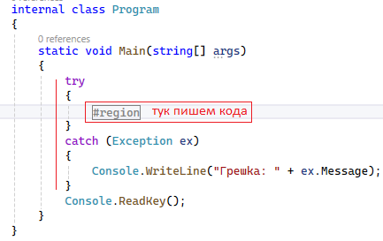
В този случай, вместо директно в Main(), вече ще пишем в частта try. Try-catch означава опитай-хвани, т.е. ще опитаме даден код и ако има нещо неправилно, то ще бъде прихванато като изключение. Също така, вместо във всяко съобщение за грешка да пишем „Грешка: “, това може да се случи на едно място в cw и след това да се допише само специфичното съобщение за конкретната грешка. Така се избягва повторяемост DRY. Ако решим да коригираме – правим го само от едно място. Така се изписва съобщение, но не се спира цялата програма, а тя продължава след това – в случая за по-интересно съм оставила Console.ReadKey(); но може да продължи с всякакъв код. #region-#endregion показва, че съм свила кода, който съм написала. Той е много характерен за Main(), т.к. в него се избягват блокови конструкции за свиване.
Нека си направим клас за Река, като подобрим практиките си от предходните часове.
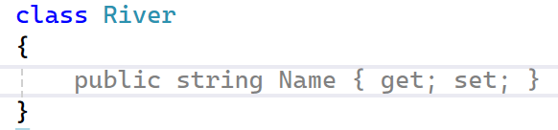
- Нека разположим нашия class River (ед. ч.) ПОД class Program за по-добра структура (припомням, че Main() е като съдържание на книга, с възможно най-малко блокови конструкции {}, а всичко се измества в методи или класове извън него, като в Main() само извикваме имената им.
- Решаваме какви свойства ще са ни необходимо и ги създаваме автоматично с prop + Tab + Tab – те си имат вградена private защита
- Създаваме си конструктор с ctor + Tab + Tab : той ще свързва свойствата от класа с променливите, които ще подаваме на обектите в Main()
- Нека вместо както досега PrintInfo(), методът за извеждане на екрана наречем DisplayInto(), т.к. е по-коректен по отношение на конзолата.
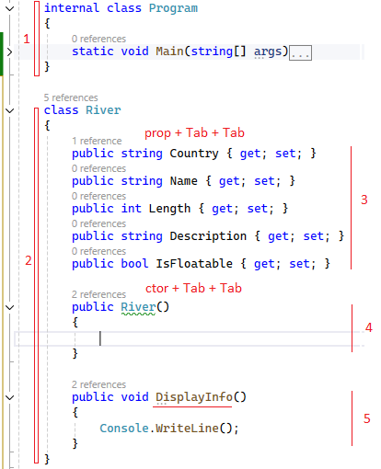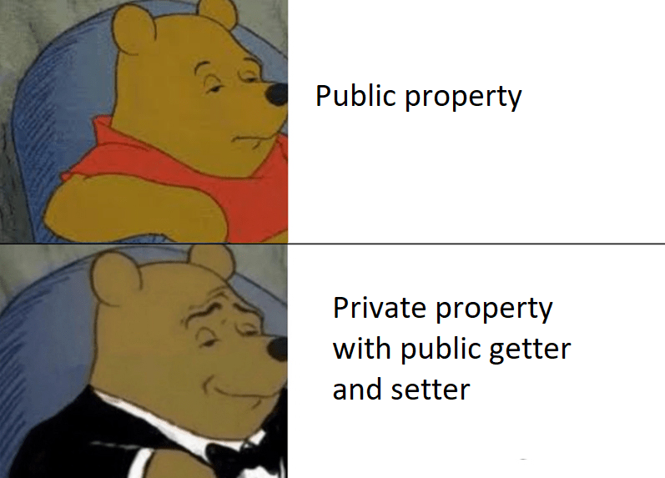
На мемето се има предвид, че дори обикновени public properties без get и set (public string Name; public int Length; ….) работят, но са като едно гърне с мед, в което всеки може да бърка, взема, променя… с мръсни ръце. Щом няма get и set работи, но е общодостъпно и това не е добре.
Най-лесно е да сложим автоматични свойства с prop + Tab + Tab, които ще работят с вложена защита, но ако искаме да сложим и валидации, трябва от тук насетне да допълним към стария синтаксис, т.е. да се качим над public свойствата и за всяко от тях, което искаме валидация, напишем private, като спазваме, че то е със същото име, но малка буква.
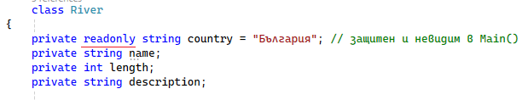
private readonly string country = "България"; // защитен и невидим в Main()
private string name;
private int length;
private string description;
В случая, за булевата променлива решаваме, че няма нужда от нищо допълнително и тя си остава с автоматичния { get; set; }. Добавяме и на първо място една променлива country, която ще бъде защитена с readonly атрибут, за да не се променя и дори й посяваме стойността = “България“. Това е единият начин да защитим като константа данни, които няма да се променят.
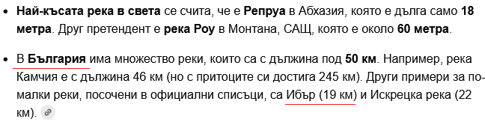
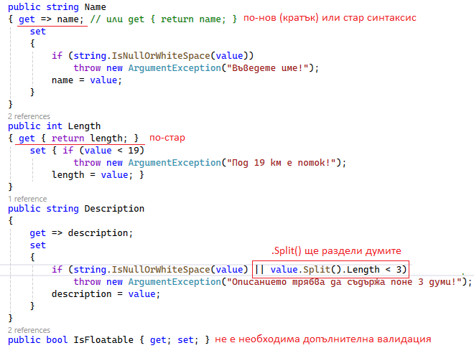
public string Name
{ get => name; // или get { return name; }
set
{
if (string.IsNullOrWhiteSpace(value))
throw new ArgumentException("Въведете име!");
name = value;
}
}
public int Length
{ get { return length; }
set { if (value < 19)
throw new ArgumentException("Под 19 км е поток!");
length = value; }
}
public string Description
{
get => description;
set
{
if (string.IsNullOrWhiteSpace(value) || value.Split().Length < 3) // 2 интервала
throw new ArgumentException("Описанието трябва да съдържа поне 3 думи!");
description = value;
}
}
public bool IsFloatable { get; set; }
Правим валидациите, независимо дали по по-стария начин с get { return length; } или директно с по-новия { get => length; който е и по-кратък и лесен.
След това в set задаваме условие за if, като не забравяме, че навсякъде използваме ключовата дума value и това, с което сме свикнали е да няма празни или бели пространства (като интервали, табулации, нови редове) за тип string или числа < 0, но поради задачата, се допитах до ИИ за колко е възприета минималната дължина на река. Отговорът е, че няма официално число, но в България, най-късата река е 19 км. Хвърляме изключение за грешка по познатия начин, като този път използваме най-кратката ArgumentException, която да съдържа съобщение. Има, разбира се, много видове Exception, но ние ще използваме най-краткото засега. Последният интересен момент е, че когато имаме текст, ние можем да преброим неговите символи с .Length, но тази дължина ще включва всичко в string – букви, цифри, запетайки, интервали, с една дума – всички символи, които съдържа. Ако добавим .Split(), то ще преброи думите, т.к. прави абсолютно същото, което и при масиви – разделя. Ако между скобите () няма нищо, за разделител ще счете интервал. Ако зададем друг конкретен разделител като .Split(‘. ‘), за раделител ще възприеме точка и ще преброи изреченията (но може с неточност, заради съкращенията).
Време да си направим конструктора, като целта е да свържем public property заради валидациите, с променливите, които ще подаваме от Main().
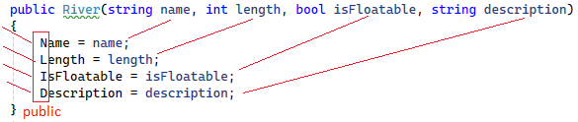
public River(string name, int length, bool isFloatable, string description)
{
Name = name;
Length = length;
IsFloatable = isFloatable;
Description = description;
}
В нашия случай няма нужда от this.name – защото ще отиде още по-нависоко и ще хване private name, който, обаче няма валидация (защо слагахме set?).
ЗАПОМНЕТЕ: Използваме главните букви като защита навсякъде, където искаме да има валидация!!!
Създаваме си и отпечатването за нашия метод DisplayInfo():
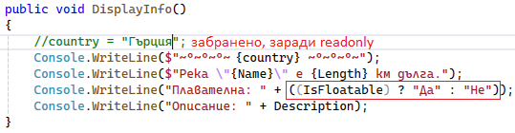
В коментар е експеримент да проверим наистина ли readonly дава защита, или можем да променим името на държавата -> Гърция. За плавателна е вложена конструкция с тернарния оператор ( condition ? true : false ) – какво да се случи, ако даденото условие е вярно / не. В случая при единия случай ще се отпечата Да, а в другия Не. Тернарният оператор ? : е подходящ точно за такива кратки условия, вместо if-else, защото е негов съкратен вариант if ? true : else false.
public void DisplayInfo()
{
//country = "Гърция";
Console.WriteLine($"~°~°~°~ {country} ~°~°~°~");
Console.WriteLine($"Река \"{Name}\" е {Length} км дълга.");
Console.WriteLine("Плавателна: " + ((IsFloatable) ? "Да" : "Не"));
Console.WriteLine("Описание: " + Description);
}
И нека направим първия експеримент: да се опитаме да променим името на държавата – вместо България -> Гърция (направо с разкоментиране):
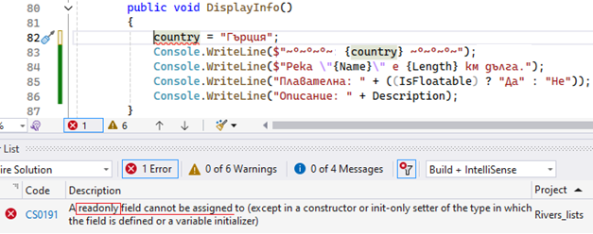
Когато прочетем грешката, тя ни казва, че полето (private field!) не може да бъде променено, защото е readonly. Може отново да го закоментираме, за да не ни пречи.
Понеже е private, той е видим само в класа, в който се намира, но ако искаме да го достъпим в Main(), друго решение, за да го направим види, но без да можем да го променяме, е да добавим public property само с get, като напомням, че когато са в комплект { get = read; set = write; } , а когато са поединично { get; } = readonly, което е подходящо само за id и различни постоянни идентификатори като username, а само { set; } = writeonly е само за запис, без възможност за прочитане (като въвеждане на парола).
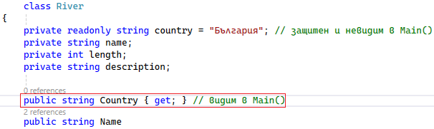
За всеки private важи правилото, че той е видим само в класа, в който се намира (обхват на видимост между {}. Ако искаме директно да можем да го показваме в Main, му е необходим междинен public. Тази функция изпълняваше public методът DisplayInfo() и чрез него можем да видим скрития и защитен private. Ако искаме солово да можем да показваме country в Main(), го правим public string Country { get; } // видим в Main()
Можем да си създадем нов обект river1 по познатия начин, като единствената допълваща разлика е, че сме подредили входните данни една под друга за по-добра четимост.
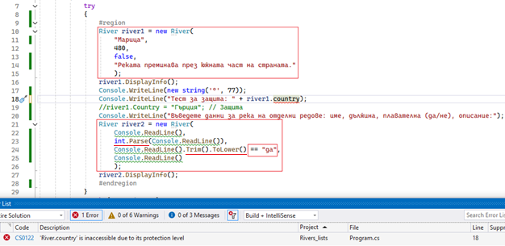
Като типичен private нямаме никаква видимост към river1.country и съобщението за грешка ни го изписва – недостъпност поради нивото си на защита.
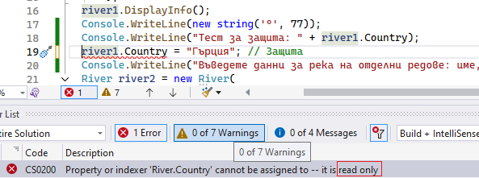
Другият експеримент е, ако се опитаме да достъпим river1.Country – не хвърля компилационна грешка, но после няма да я покаже на конзолата. И другият тест за грешка е, ако се опитаме да преименуваме държавата от България -> Гърция.
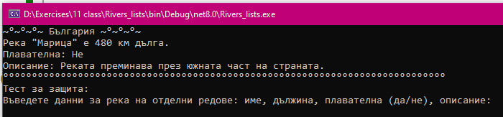
Въвеждане от CR:
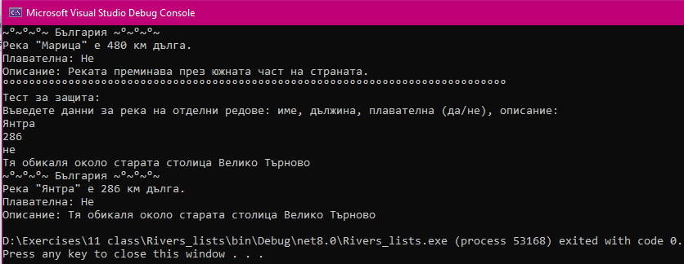

Нека си тестваме и грешки:
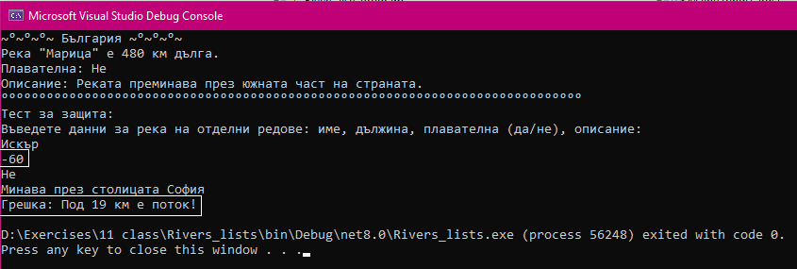
Брой думи:
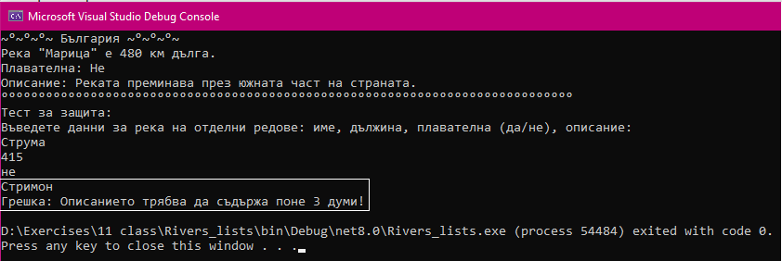

За IT кариерата: могат да се валидират и методи:
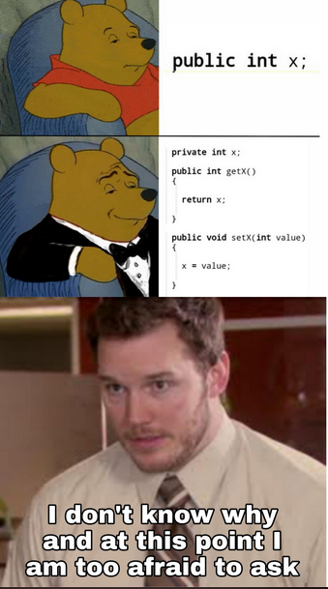

internal class Program
{
static void Main(string[] args)
{
try
{
#region
River river1 = new River(
"Марица",
480,
false,
"Реката преминава през южната част на страната."
);
river1.DisplayInfo();
Console.WriteLine(new string('°', 77));
Console.WriteLine("Тест за защита: " + river1.Country);
//river1.Country = "Гърция"; // Защита
Console.WriteLine("Въведете данни за река на отделни редове: име, дължина, плавателна (да/не), описание:");
River river2 = new River(
Console.ReadLine(),
int.Parse(Console.ReadLine()),
Console.ReadLine().Trim().ToLower() == "да",
Console.ReadLine()
);
river2.DisplayInfo();
#endregion
}
catch (Exception ex)
{
Console.WriteLine("Грешка: " + ex.Message);
}
Console.ReadKey();
}
}

class River
{
private readonly string country = "България"; // защитен и невидим в Main()
private string name;
private int length;
private string description;

public string Country { get; } // видим в Main()
public string Name
{ get => name; // или get { return name; }
set
{
if (string.IsNullOrWhiteSpace(value))
throw new ArgumentException("Въведете име!");
name = value;
}
}
public int Length
{ get { return length; }
set { if (value < 19)
throw new ArgumentException("Под 19 км е поток!");
length = value; }
}
public string Description
{
get => description;
set
{
if (string.IsNullOrWhiteSpace(value) || value.Split().Length < 3) // 2 интервала
throw new ArgumentException("Описанието трябва да съдържа поне 3 думи!");
description = value;
}
}
public bool IsFloatable { get; set; }

public River(string name, int length, bool isFloatable, string description)
{
Name = name;
Length = length;
IsFloatable = isFloatable;
Description = description;
}

public void DisplayInfo()
{
//country = "Гърция";
Console.WriteLine($"~°~°~°~ {country} ~°~°~°~");
Console.WriteLine($"Река \"{Name}\" е {Length} км дълга.");
Console.WriteLine("Плавателна: " + ((IsFloatable) ? "Да" : "Не"));
Console.WriteLine("Описание: " + Description);
}
}

